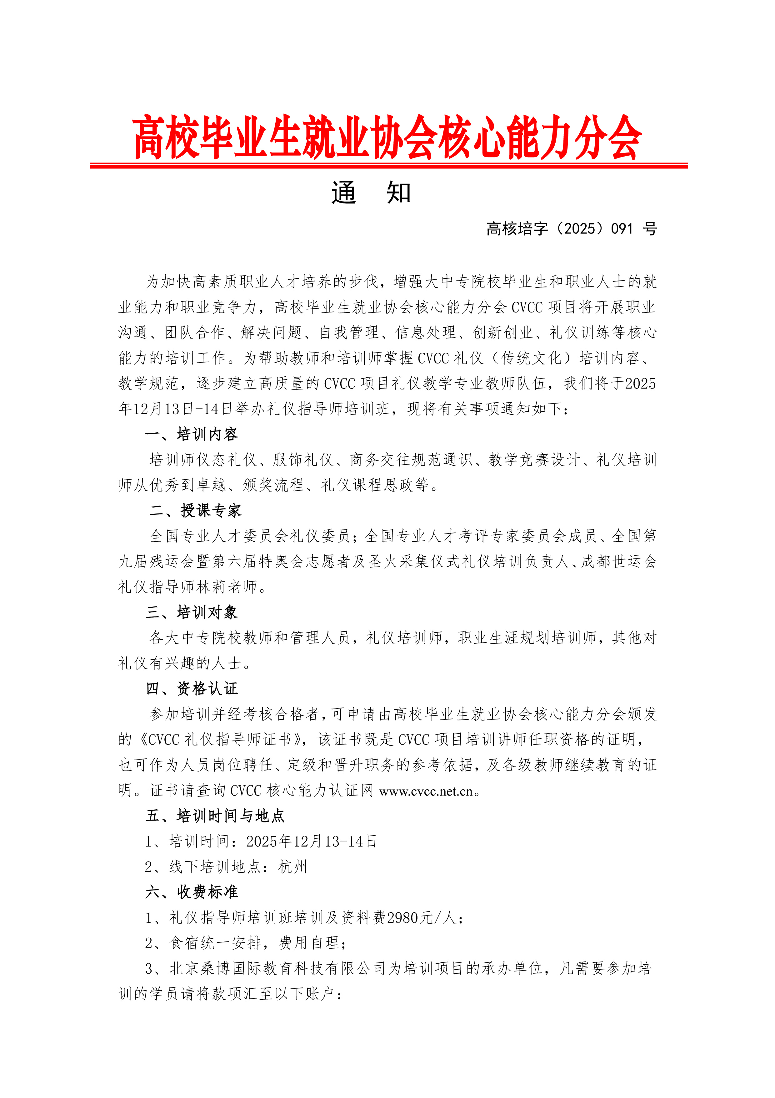
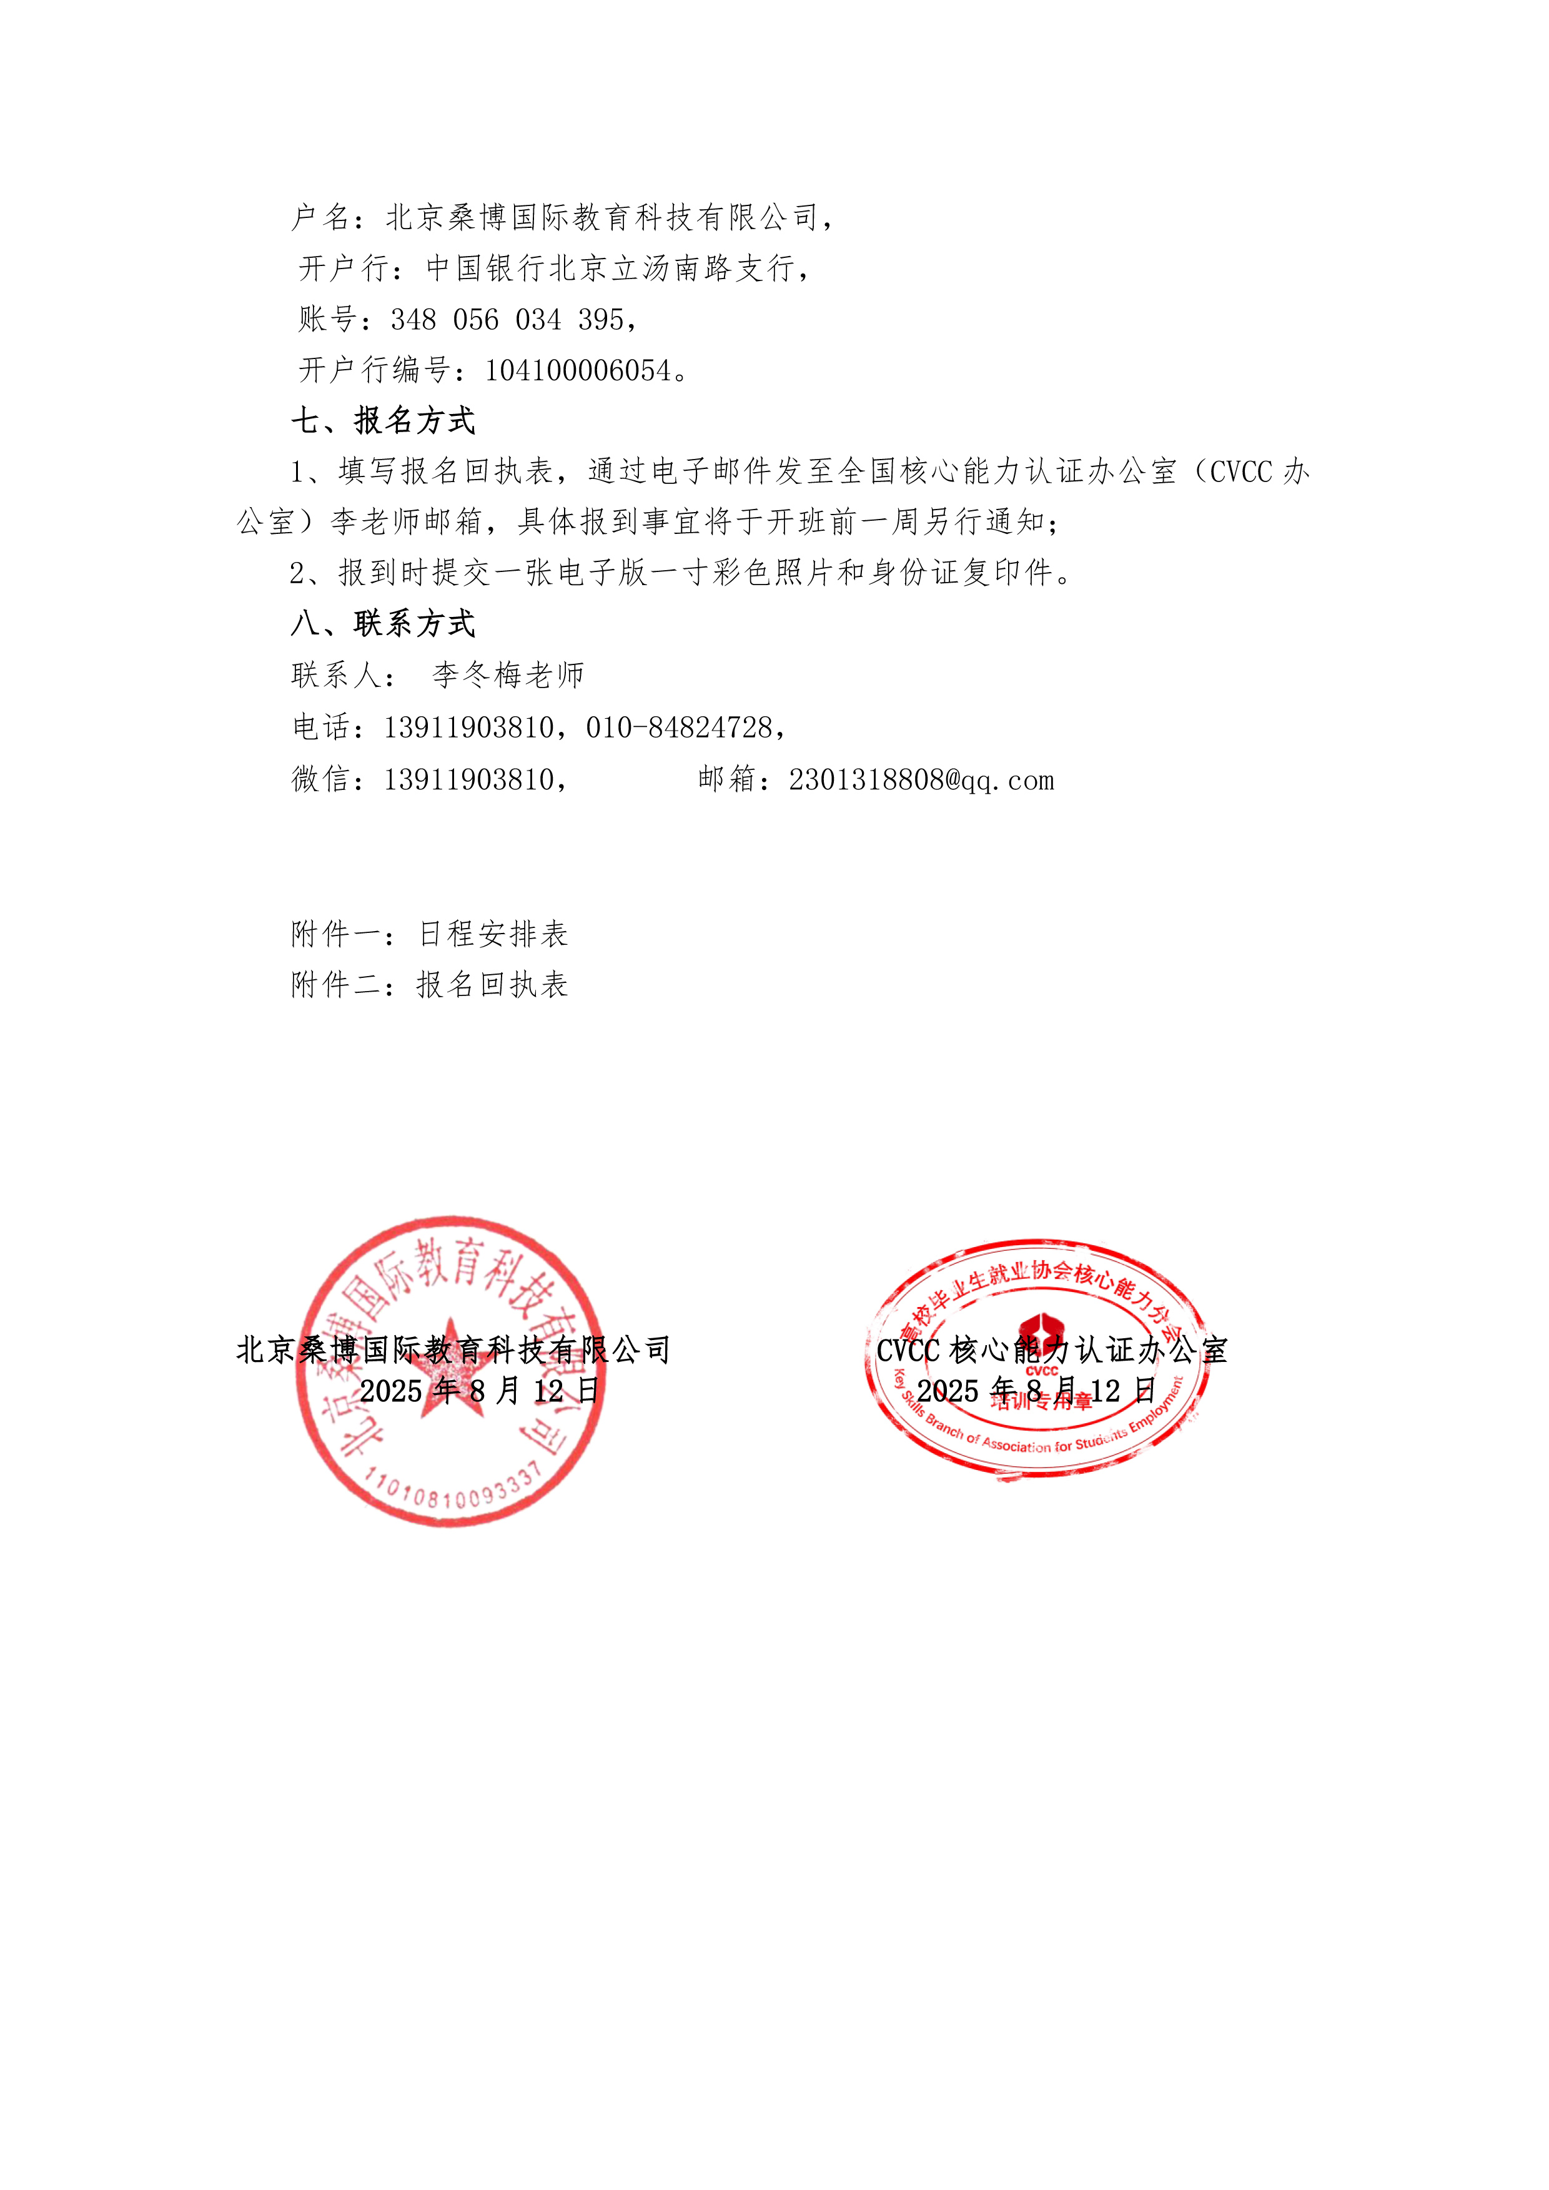
CVCC礼仪指导师培训班日程安排
（时间：2025年12月13-14日 ，地点：杭州）
12月13日 上午（ 9：00-12：00）； 下午（14：00—17:00）
主讲：林莉老师 主题：培训师仪态礼仪、服饰礼仪、商务交往规范通识、教学竞赛设计
一、开场：对礼仪的认识 做一个有礼仪的人  1、礼学文化的核心与内涵  2、礼学文化的服务应用——“敬”的文化与技巧  3、精雕细刻礼仪规范--实操部分：  自然表情与训练  标准站姿与训练  端庄坐姿与训练  稳健走姿与训练  规范手势与训练  合礼递物与训练  礼仪操教学实操指导  二、个人形象管理  对礼仪形象的认识（重点:仪容与仪态）  1.适宜女员工的面部仪容标准 | 2.适宜男员工的面部仪容标准  3.适宜女员工的发型仪容标准  4.适宜男员工的发型仪容标准  5.适宜的肢体修饰标准  三、服饰礼仪  服饰的“三三”概念  正装的“五律”解析  礼服的“五律”解析  休闲服的“五律”解析  - 适合礼仪大赛的最新版《优雅礼仪操》  教学竞赛形象设计与上镜技巧  1.教学竞赛的评价原则；  2.教学竞赛课程设计方法；  3.教学竞赛形象管理与上镜技巧；  4.教学反思的撰写方法。
12月14日 上午（ 9：00-12：00）； 下午（13：30—16:30）
主讲：林莉老师 主题：礼仪培训师从优秀到卓越、颁奖流程、礼仪课程思政
四、商务交往规范通识  1、三种称谓及灵活应用  2、介绍的四个关键要领  3、握手的五个关键要领  4、商务位次礼仪  几种常见动态情境下的位次排列  - 走廊行走、上下楼梯、乘坐电梯、出入房间  （2）几种常见静态情境下的位次排列  ※ 会见、会谈、会议位次排列  ※ 乘车位次规范、乘车仪态规范、乘车禁忌  ※ 中餐宴请位次排列  - 引领与陪同现场实操  五、颁奖流程梳理  - 颁奖理念  2.参与颁奖的三部分人员形象 | 3.颁奖服务人员技能规范  4.颁奖中的位次及上下场顺序  5.颁奖流程演练  六、礼仪培训师个人提升  1、培训课程设计方式、培训师控场技巧  2、礼仪培训内容的个性化打造  3、礼仪培训课题和目标确立的工具解析  4、礼仪培训的完美开场与谢幕解析  七、礼仪课程思政与教学设计  1.礼仪是践行思政的行为策略  2.礼仪课程思政与教学设计”  （1）有思想有高度的礼仪课程  （2）有质量有效率的礼仪课程  （3）有用处能落地的礼仪课程  （4）有趣味且生动的礼仪课程

附件二：全国礼仪（传统文化）指导师培训班报名回执表
培训地点：广州戴斯酒店（广州市白云区云霄路88号，地铁 2 号线白云公园站A出口）
培训时间：2025年7月15日-17日
单位名称
姓名 | 性别 | 职务/职称 | 手机号码 | 电子邮箱 | 住宿标准
 |  |  |  |  | 标间（2人） |  | 单间（1人）
 |  |  |  |  | 标间（2人） |  | 单间（1人）
 |  |  |  |  | 标间（2人） |  | 单间（1人）
 |  |  |  |  | 标间（2人） |  | 单间（1人）
 |  |  |  |  | 标间（2人） |  | 单间（1人）
到达日期及时间
注：联系人：李冬梅 13911903810，同微信号,请将报名回执发送至：2301318808@qq.com

